Руководство пользователя по отправке экстренных извещений в ФБУЗ «Центр гигиены и эпидемиологии в Самарской области» в модуле «Регистр инфекционных заболеваний»

Содержание
Перечень терминов и сокращений 3
1 Введение 4
2 Включение в регистр инфекционных заболеваний 5
3 Отправка экстренного извещения в ФБУЗ «Центр гигиены и эпидемиологии в Самарской области» 9
3.1 Печать экстренного извещения 18

Перечень терминов и сокращений
Термин, сокращение | Определение
COVID-19 | Заболевания, которые относятся к категории коронавирусной инфекции
ЛПУ | Лечебно-профилактическое учреждение
МИАЦ | Государственное бюджетное учреждение здравоохранения «Самарский областной медицинский информационно-аналитический центр»
МО | Медицинская организация
Регистр ИЗ | Регистр инфекционных заболеваний
Система | Единая медицинская информационно-аналитическая система Самарской области, оператором которой является МИАЦ
СНИЛС | Страховой номер индивидуального лицевого счета
ФБУЗ «Центр гигиены и эпидемиологии в Самарской области», ЦГиЭ | Федеральное бюджетное учреждение здравоохранения «Центр гигиены и эпидемиологии в Самарской области»
ФИО | Фамилия, имя, отчество
ЭП | Электронная подпись

Введение
Регистр инфекционных заболеваний (далее – Регистр ИЗ) предназначен для сбора, хранения и анализа данных по пациентам, перенесшим инфекционные заболевания (в частности COVID-19).
Нозологический регистр пациентов:
- ведется в течение продолжительного времени, что позволяет оценивать результаты лечения пациентов;
- позволяет проводить проспективную или ретроспективную оценку результатов применения лекарственных средств, прогнозировать реальные исходы медицинских вмешательств;
- содействует формированию доказательной базы для фармакоэкономических, эпидемиологических и иных исследований, для анализа и планирования объемов и структуры лекарственного обеспечения.
В Регистре ИЗ реализовано взаимодействие МО и ФБУЗ «Центр гигиены и эпидемиологии в Самарской области» в электронном виде для повышения оперативности и качества информации о ситуациях в области санитарно-эпидемиологического благополучия населения, а также принятия неотложных мер по их ликвидации.
Настоящее руководство предназначено для сотрудников МО, осуществляющих ведение нозологических регистров, а также для сотрудников, ответственных за нозологические регистры по региону и осуществляющих анализ информации в нозологическом регистре.
Перед началом работы с модулем «Регистр инфекционных заболеваний» рекомендуется выполнить настройки Системы в соответствии с руководством администратора по настройке модуля «Регистр инфекционных заболеваний».
Подробное описание работы с модулем «Регистр инфекционных заболеваний» приведено в руководстве пользователя по работе с модулем «Регистр инфекционных заболеваний».

Включение в регистр инфекционных заболеваний
Включение пациента в Регистр ИЗ может происходить на этапе госпитализации, на этапе выписки из стационара, а также на этапе приема в амбулаторном учреждении. Возможно добавление напрямую в Регистр ИЗ с помощью импорта пациентов, ручным способом, с помощью автоматического создания карты регистра для контактных лиц.
Подробное описание включения пациента в Регистр ИЗ разными способами описано в руководстве пользователя по работе с модулем «Регистр инфекционных заболеваний».
Настройка этапа включения в Регистр ИЗ описана в руководстве администратора по настройке модуля «Регистр инфекционных заболеваний».
Перейдите в пункт главного меню «Учет/ Нозологические регистры/ Регистр инфекционных заболеваний» для ручного добавления пациента в Регистр ИЗ. Откроется окно (Рисунок 1).
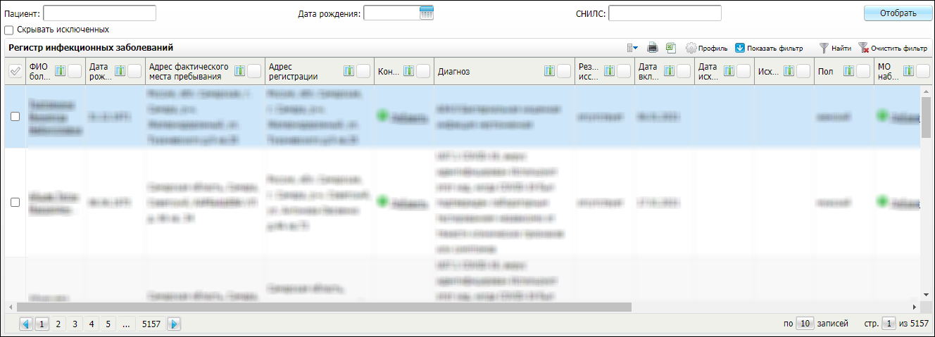
Рисунок 1 – Регистр инфекционных заболеваний
Вызовите контекстное меню и выберите пункт «Добавить».
Откроется окно «Карта учета ИЗ: Добавление» (Рисунок 2).
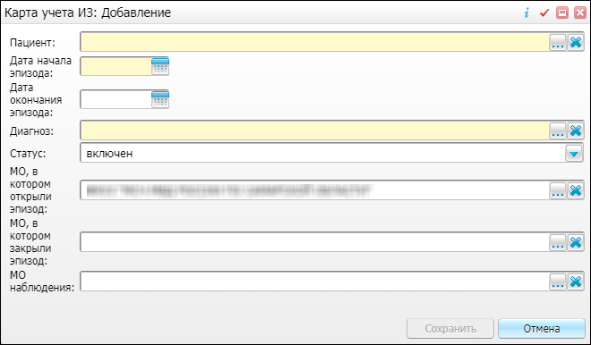
Рисунок 2 – Окно «Карта учета ИЗ: Добавление»
Заполните поля:
- «Пациент» – выберите значение из списка физических лиц региона. Нажмите на кнопку . Откроется окно (Рисунок 3). Введите значения в поля фильтра и нажмите на кнопку «Найти». Отобразятся найденные пациенты. Выберите необходимого пациента и нажмите на кнопку «ОК». Чтобы очистить поле, нажмите на кнопку ;
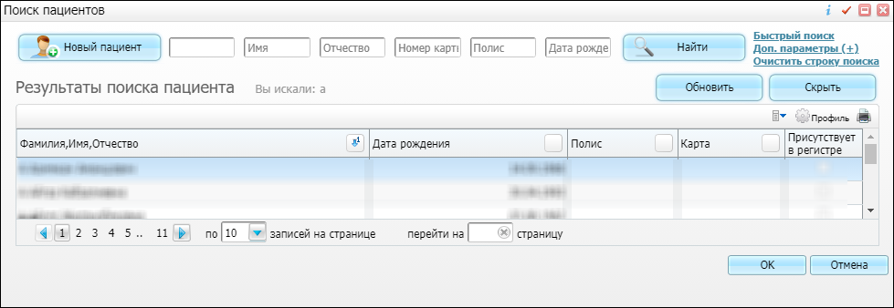
Рисунок 3 – Окно «Поиск пациентов»
Примечание – Если пациент не найден, добавьте нового пациента, нажав на кнопку «Новый пациент». Откроется окно (Рисунок 4). Заполните поля, в том числе укажите контактный телефон на вкладке «Контакты». Нажмите на кнопку «ОК». Подробное описание по заполнению полей указано в руководстве пользователя по работе с модулем «Регистр инфекционных заболеваний».
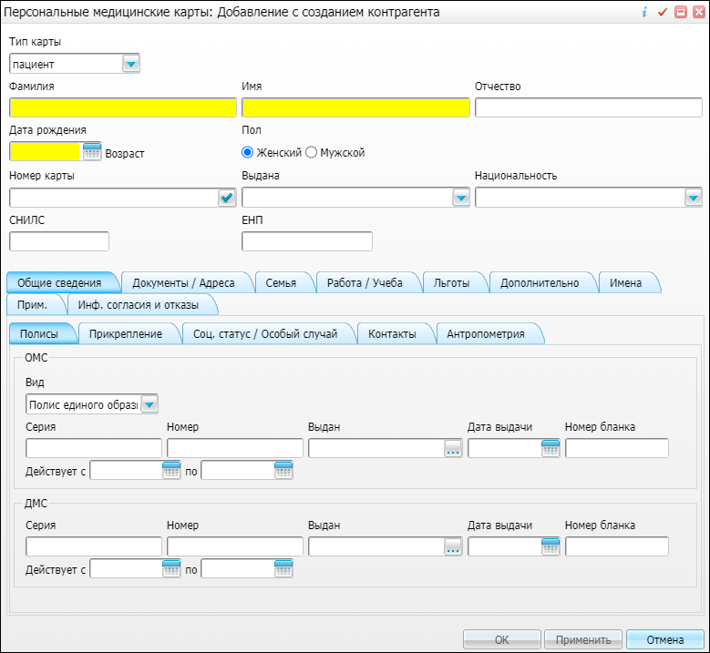
Рисунок 4 – Добавление пациента
- «Дата начала эпизода» – выберите дату начала заболевания с помощью календаря ;
- «Дата окончания эпизода» – выберите дату выздоровления/ смерти пациента с помощью календаря ;
- «Диагноз» – выберите диагноз, который относится к группе диагнозов COVID-19, с помощью кнопки . Чтобы очистить поле, нажмите на кнопку ;
- «Статус» – выберите статус пациента из выпадающего списка с помощью кнопки . При добавлении пациента в Регистр ИЗ по умолчанию установлено значение «Включен»;
- «МО, в которой открыли эпизод» – выберите значение из списка МО с помощью кнопки . Чтобы очистить поле, нажмите на кнопку ;
- «МО, в которой закрыли эпизод» – выберите значение из списка МО с помощью кнопки . Чтобы очистить поле, нажмите на кнопку ;
- «МО наблюдения» – выберите значение из списка МО с помощью кнопки . Чтобы очистить поле, нажмите на кнопку .
После заполнения полей нажмите на кнопку «Сохранить». Карта добавится в Регистр ИЗ.

Отправка экстренного извещения в ФБУЗ «Центр гигиены и эпидемиологии в Самарской области»
Для отправки экстренного извещения в ФБУЗ «Центр гигиены и эпидемиологии в Самарской области» перейдите в пункт главного меню «Учет/ Нозологические регистры/ Регистр инфекционных заболеваний». Откроется окно Регистра ИЗ (см. Рисунок 1).
Для поиска пациентов воспользуйтесь следующими фильтрами:
- «Пациент» – введите ФИО пациента полностью или частично;
- «Дата рождения» – введите дату рождения пациента или выберите с помощью календаря ;
- «СНИЛС» – введите СНИЛС пациента;
- «Скрывать исключенных» – установите «флажок», чтобы скрыть пациентов, у которых установлена дата окончания эпизода.
Для поиска нажмите на кнопку «Отобрать».
В списке отобразятся пациенты согласно параметрам поиска.
Выберите пациента, включенного в Регистр ИЗ (см. п. 2). Вызовите контекстное меню и выберите пункт «Редактировать».
Откроется окно (Рисунок 5).
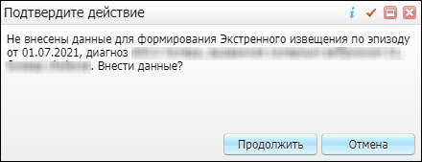
Рисунок 5 – Окно подтверждения при формировании экстренного извещения
Нажмите на кнопку «Продолжить». Откроется окно «Экстренное извещение: Добавление» (Рисунок 6, Рисунок 7).
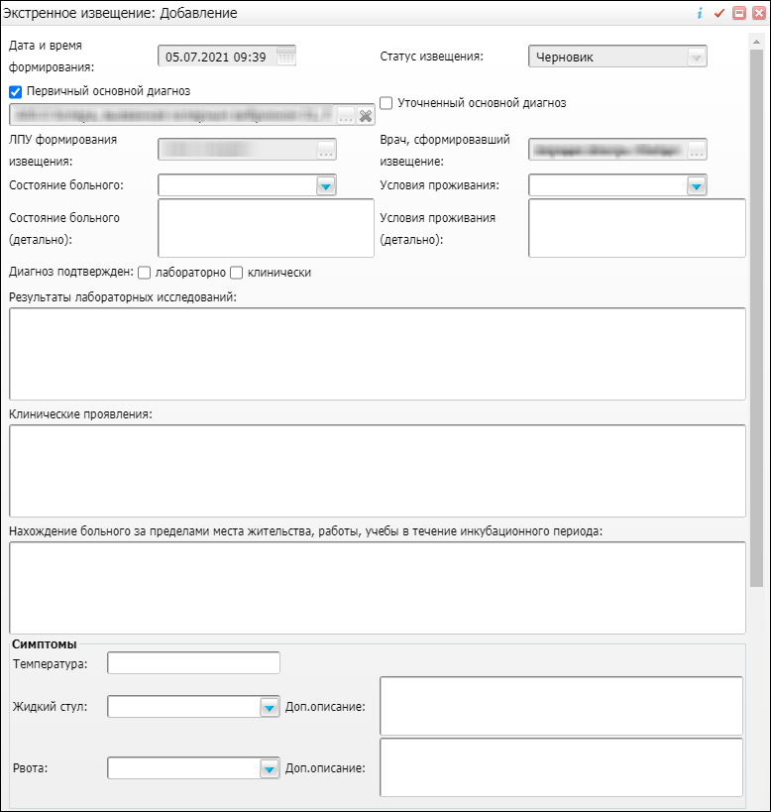
Рисунок 6 – Окно «Экстренное извещение: Добавление». Часть 1
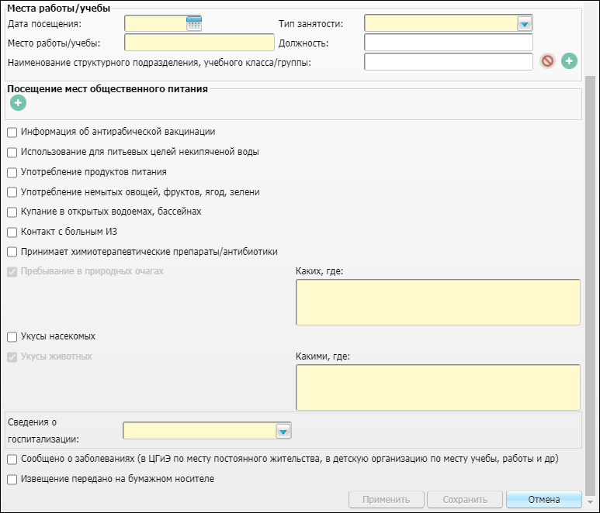
Рисунок 7 – Окно «Экстренное извещение: Добавление». Часть 2
Заполните поля:
Примечание – Поля «Дата и время формирования», «Статус извещения», «Первичный основной диагноз», «ЛПУ формирования извещения», «Врач, сформировавший извещение», «Пребывание в природных очагах», «Укусы животных» заполнены автоматически.
- «Первичный основной диагноз» – установите «флажок», если у пациента установлен первичный основной диагноз. По умолчанию «флажок» установлен;
Примечание – При установке «флажка» в поле «Первичный основной диагноз» в поле «ЛПУ формирования извещения» автоматически отобразится ЛПУ.
- «Уточненный основной диагноз» – установите «флажок», если у пациента установлен уточненный основной диагноз. Поле обязательно для заполнения, если в поле «Диагноз подтвержден» выбрано значение «Лабораторно»;
- «Состояние больного» – выберите значение из выпадающего списка с помощью кнопки ;
- «Условия проживания» – выберите значение из выпадающего списка с помощью кнопки ;
- «Состояние больного (детально)» – введите информацию о состоянии пациента;
- «Условия проживания (детально)» – введите информацию об условиях проживания пациента;
- «Диагноз подтвержден» – установите «флажок» в поле «Лабораторно» или в поле «Клинически»;
Примечание – Если в поле «Диагноз подтвержден» выбрано значение «Лабораторно», установите «флажок» в поле «Уточненный основной диагноз».
- «Результаты лабораторных исследований» – введите результаты исследований;
- «Клинические проявления» – введите информацию о клинических проявлениях;
- «Нахождение больного за пределами места жительства, работы, учебы в течение инкубационного периода» – введите значение;
- блок «Симптомы»:
  - «Температура» – введите значение;
  - «Жидкий стул» – выберите значение из выпадающего списка с помощью кнопки ;
  - «Доп. описание» – введите дополнительную информацию;
  - «Рвота» – выберите значение из выпадающего списка с помощью кнопки ;
  - «Доп. описание» – введите дополнительную информацию.
- блок «Места работы/учебы»:
  - «Дата посещения» – введите дату посещения или выберите с помощью календаря ;
  - «Тип занятости» – выберите значение из выпадающего списка с помощью кнопки ;
  - «Место работы/учебы» – введите значение;
  - «Должность» – введите значение;
  - «Наименование структурного подразделения, учебного класса/группы» – введите значение.
Примечание – Нажмите на кнопку в блоке «Места работы/учебы», чтобы добавить новое место работы/ учебы. Нажмите на кнопку , чтобы удалить запись.
- блок «Посещение мест общественного питания»:
  - «Дата посещения» – введите дату посещения или выберите с помощью календаря ;
  - «Организация» – введите название организации места общественного питания;
  - «Описание еды» – введите значение.
Примечание – Нажмите на кнопку в блоке «Посещение мест общественного питания», чтобы добавить новое место общественного питания. Нажмите на кнопку , чтобы удалить запись.
- «Информация об антирабической вакцинации» – установите «флажок» при необходимости;
- «Какие, когда (со слов пациента)» – введите значение. Поле доступно для заполнения, если в поле «Информация об антирабической вакцинации» установлен «флажок»;
- «Использование для питьевых целей некипяченой воды» – установите «флажок» при необходимости;
- «Доп.описание» – введите значение. Поле доступно для заполнения, если в поле «Использование для питьевых целей некипяченой воды» установлен «флажок»;
- «Употребление продуктов питания» – установите «флажок» при необходимости;
- «Какие, когда (со слов пациента)» – введите значение. Поле доступно для заполнения, если в поле «Употребление продуктов питания» установлен «флажок»;
- «Употребление немытых овощей, фруктов, ягод, зелени» – установите «флажок» при необходимости;
- «Какие, когда (со слов пациента)» – введите значение. Поле доступно для заполнения, если в поле «Употребление немытых овощей, фруктов, ягод, зелени» установлен «флажок»;
- «Купание в открытых водоемах, бассейнах» – установите «флажок» при необходимости;
- «Какие, когда (со слов пациента)» – введите значение. Поле доступно для заполнения, если в поле «Купание в открытых водоемах, бассейнах» установлен «флажок»;
- «Контакт с больным ИЗ» – установите «флажок» при необходимости;
- «Длительность, место контакта» – введите значение. Поле доступно для заполнения, если в поле «Контакт с больным ИЗ» установлен «флажок»;
- «Принимает химиотерапевтические препараты/антибиотики» – установите «флажок» при необходимости;
- «Когда, дозы, количество, дата начала и окончания приема» – введите значение. Поле доступно для заполнения, если в поле «Принимает химиотерапевтические препараты/антибиотики» установлен «флажок»;
- «Пребывание в природных очагах» – поле недоступно для редактирования. По умолчанию «флажок» установлен;
- «Каких, где» – введите значение;
- «Укусы насекомых» – установите «флажок» при необходимости;
- «Какими, где» – введите значение. Поле доступно для заполнения, если в поле «Укусы насекомых» установлен «флажок»;
- «Укусы животных» – поле недоступно для редактирования. По умолчанию «флажок» установлен;
- «Какими, где» – введите значение;
- «Сведения о госпитализации» – выберите значение из выпадающего списка: «Госпитализирован» или «Оставлен на дому»;
- «Дата госпитализации» – введите дату госпитализации или выберите с помощью календаря . Поле доступно для заполнения, если в поле «Сведения о госпитализации» выбрано значение «Госпитализирован»;
- «ЛПУ госпитализации» – выберите значение из списка ЛПУ. Нажмите на кнопку . В открывшемся окне установите «флажок» напротив необходимой записи и нажмите на кнопку «ОК». Чтобы очистить поле, нажмите на кнопку . Поле доступно для заполнения, если в поле «Сведения о госпитализации» выбрано значение «Госпитализирован»;
- «Отделение» – выберите значение из списка отделений. Нажмите на кнопку . В открывшемся окне установите «флажок» напротив необходимой записи и нажмите на кнопку «ОК». Чтобы очистить поле, нажмите на кнопку . Поле доступно для заполнения, если в поле «Сведения о госпитализации» выбрано значение «Госпитализирован»;
- «Причина, по которой больной оставлен на дому» – выберите значение из выпадающего списка с помощью кнопки . Поле доступно для заполнения, если в поле «Сведения о госпитализации» выбрано значение «Оставлен на дому»;
- «Доп. описание» – введите значение. Поле доступно для заполнения, если в поле «Сведения о госпитализации» выбрано значение «Оставлен на дому»;
- «Сообщено о заболеваниях (в ЦГиЭ по месту постоянного жительства, в детскую организацию по месту учебы, работы и др)» – установите «флажок» при необходимости;
- «Извещение передано на бумажном носителе» – установите «флажок», если извещение будет передано на бумажном носителе. Подписание ЭП такого извещения не требуется.
Нажмите на кнопку «Сохранить».
Откроется окно (Рисунок 8) (если в поле «Извещение передано на бумажном носителе» не установлен «флажок»).
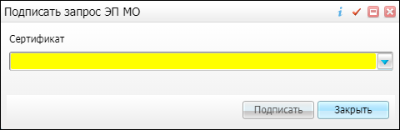
Рисунок 8 – Окно «Подписать запрос ЭП МО»
Выберите в поле «Сертификат» значение в выпадающем списке. Нажмите на кнопку «Подписать».
Если открылось окно с ошибкой (Рисунок 9), закройте его. Затем закройте окно «Подписать запрос ЭП МО».
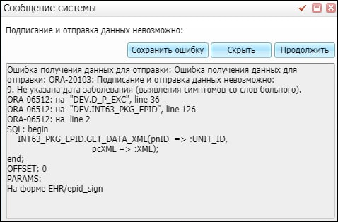
Рисунок 9 – Ошибка при подписании ЭП
В окне редактирования (Рисунок 10) перейдите на вкладку «Анамнез».
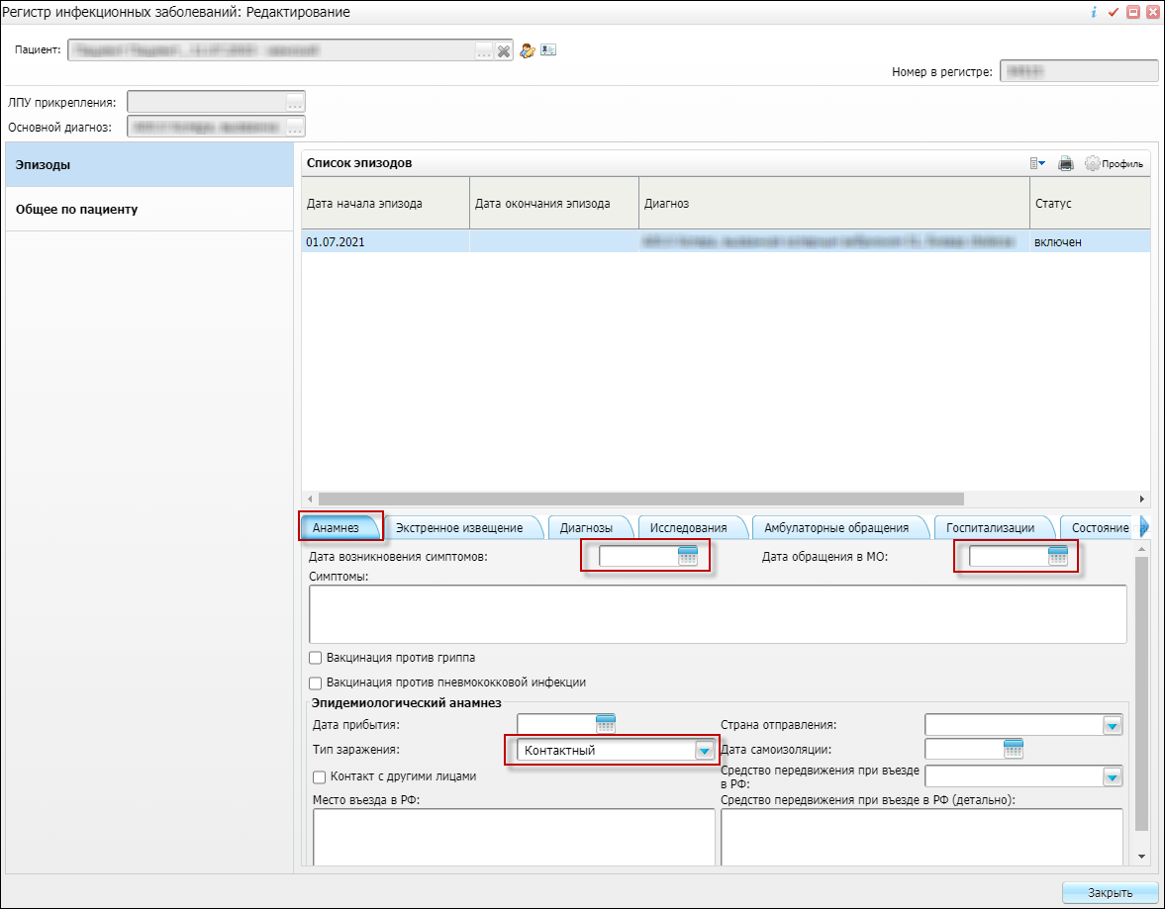
Рисунок 10 – Окно «Регистр инфекционных заболеваний: Редактирование»
Заполните поля:
- «Дата возникновения симптомов» – введите дату возникновения симптомов или выберите с помощью календаря ;
- «Дата обращения в МО» – введите дату обращения в МО или выберите с помощью календаря ;
- «Тип заражения» – выберите значение из выпадающего списка с помощью кнопки .
Нажмите на кнопку «Сохранить» в нижней части вкладки «Анамнез».
Перейдите на вкладку «Экстренное извещение». Выберите запись. Вызовите контекстное меню и выберите пункт «Редактировать». Откроется окно, аналогичное окну добавления экстренного извещения (см. Рисунок 6, Рисунок 7). Нажмите на кнопку «Сохранить».
Откроется уведомление о том, что извещение подписано ЭП и отравлено в ФБУЗ «Центр гигиены и эпидемиологии в Самарской области». Нажмите на кнопку «ОК».
Чтобы убедиться, что документ отправлен в ФБУЗ «Центр гигиены и эпидемиологии в Самарской области», перейдите на вкладку «Экстренное извещение». В столбце «Статус отправки» будет указан статус «Зарегистрировано в ЦГиЭ», в столбце «Номер извещения» будет указан номер извещения (Рисунок 11).
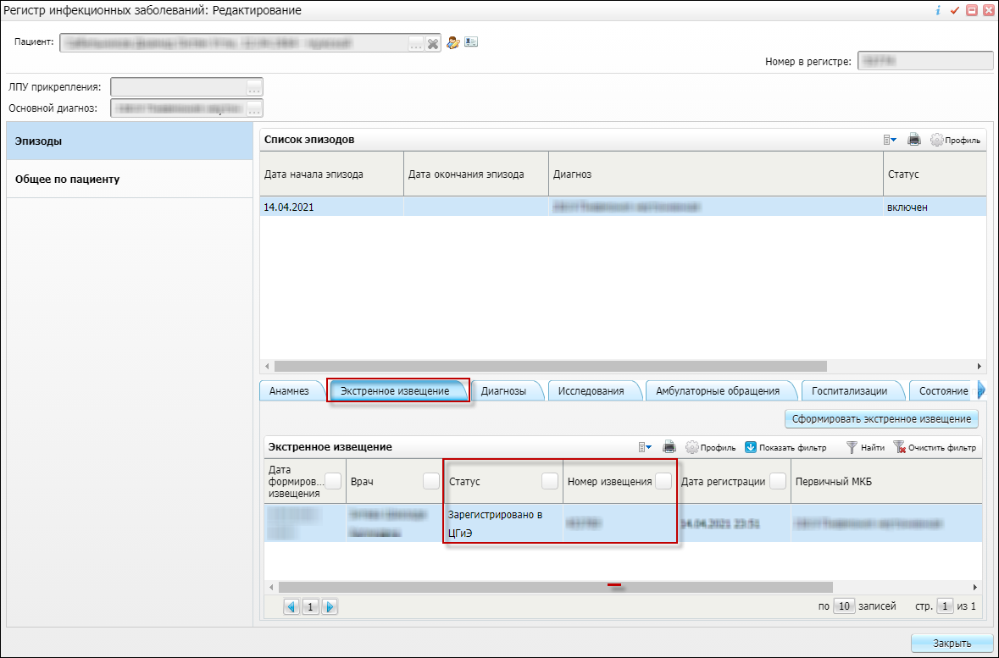
Рисунок 11 – Отображение статуса и номера извещения

Печать экстренного извещения
Для печати экстренного извещения, отправленного в ФБУЗ «Центр гигиены и эпидемиологии в Самарской области», перейдите в пункт главного меню «Учет/ Нозологические регистры/ Регистр инфекционных заболеваний». Откроется окно Регистра ИЗ (см. Рисунок 1).
Выберите запись необходимого пациента. Вызовите контекстное меню и выберите пункт «Редактировать». Откроется окно (см. Рисунок 10). Перейдите на вкладку «Экстренное извещение». Выберите запись. Вызовите контекстное меню и выберите пункт «Редактировать» или пункт «Просмотр». В открывшемся окне нажмите на кнопку «Форма 058/у». Откроется форма экстренного извещения (Рисунок 12).
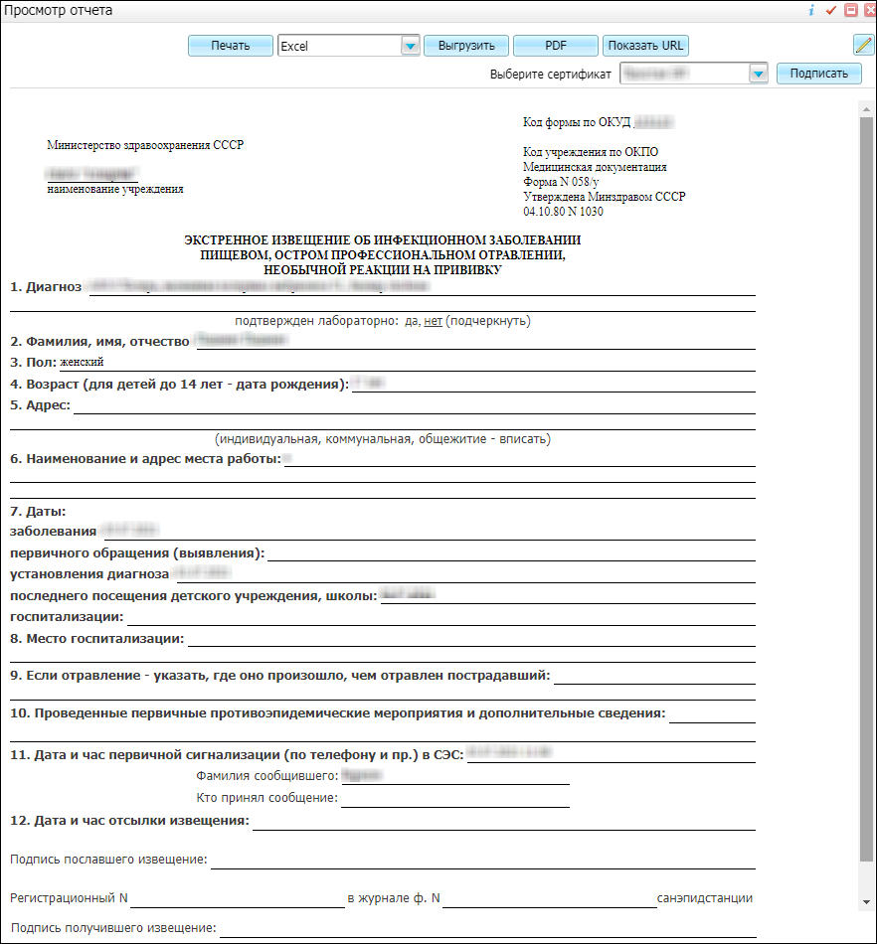
Рисунок 12 – Форма 058/у экстренного извещения
Нажмите на кнопку «Печать», чтобы распечатать форму 058/у экстренного извещения.
Для выгрузки на персональный компьютер выберите формат документа и нажмите на кнопку «Выгрузить». Нажмите на кнопку «PDF» для выгрузки в формате .pdf.
Если по техническим причинам не получилось передать экстренное извещение, подпишите форму 058/у ЭП врача. Для этого выберите значение из выпадающего списка в поле «Выберите сертификат» и нажмите на кнопку «Подписать». Скачайте экстренное извещение и отправьте на почту ФБУЗ «Центр гигиены и эпидемиологии в Самарской области».
Лист регистрации изменений
Изм. | Версия Системы | Версия документа | Дата внесения изменений | Автор изменений | Краткое описание изменений
1 |  | 01 | 05.07.2021 | Жукова А.И. | Документ создан

